

Contenido
Logo 1
Imágenes 1
Slider página de inicio 1
Banners 2
Páginas estáticas (foto/texto) 4
Redes Sociales 5
Buscador de Propiedades 5
Elementos a destacar 8
Propiedades destacadas 8
Área de influencia 10
Equipo 10
Blog/Noticias 11
Otros: testimonios, captación de leads, newsletter, captación de viviendas… 13
Frases destacadas para el slider de la home 18
Listados de propiedades 19
Ficha de Impresión | PDFs 22
Boletín de Propiedades (Newsletter) 26
Material gráfico impreso 30

Guía de Contenidos
Queremos hacer exactamente la web que estás buscando para tu negocio. Y para lograrlo necesitamos básicamente 2 cosas:
- Un contenido atractivo y de calidad para incluir en el sitio web.
- Conocer tu opinión sobre ciertos aspectos de la web.
Para facilitar la tarea hemos redactado esta guía con algunas recomendaciones y ejemplos gráficos muy concretos, ¿empezamos?

Logo
Para poder trabajar con él, necesitamos una versión del logo con la mayor calidad posible. Lo ideal sería tenerlo en formato vectorial (.ai o .eps).
El logo es muy importante puesto que, generalmente, la paleta de colores de la página web se escoge partiendo del logo.
Lo primero que necesitamos es un buen logo y tus preferencias acerca de la paleta de colores.

Imágenes
Uno de los pilares fundamentales de la web. Las imágenes marcan la diferencia entre una web atractiva y profesional y una web cualquiera, del montón.
En el siguiente artículo te explicamos la importancia del uso de fotografías profesionales dentro del desarrollo web:
Por qué es importante el uso de imágenes profesionales en tu página web

Slider página de inicio
Las imágenes han de tener un mínimo de 2000px de ancho y estar en formato panorámico. Además, deben ser atractivas y profesionales, serán lo primero que vean los usuarios cuando aterricen en la página web.
Veamos un par de ejemplos:
Formato panorámico: SÍ
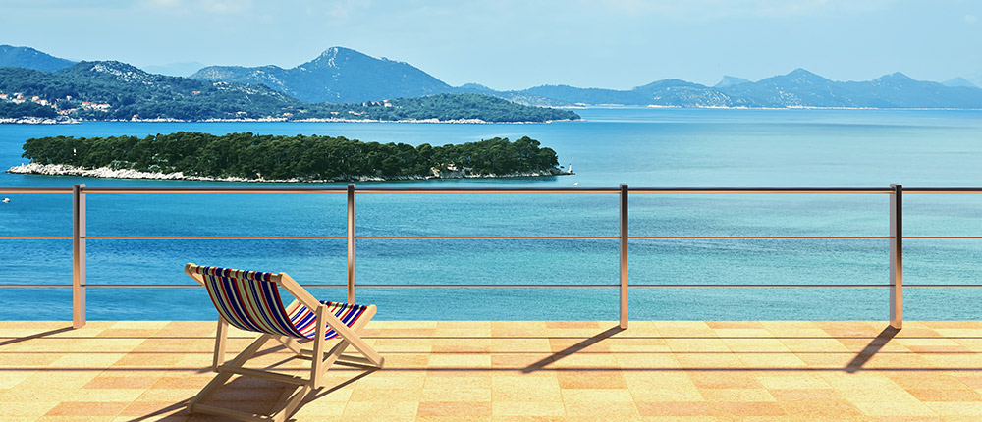
Formato panorámico: NO


Banners
Hay muchos tipos de banner y formas de presentarlos. Una vez sepamos qué productos son los que quieres destacar, el siguiente paso será su presentación.
Te dejo algunos ejemplos.
Fila de 2 con textos (formato panorámico):
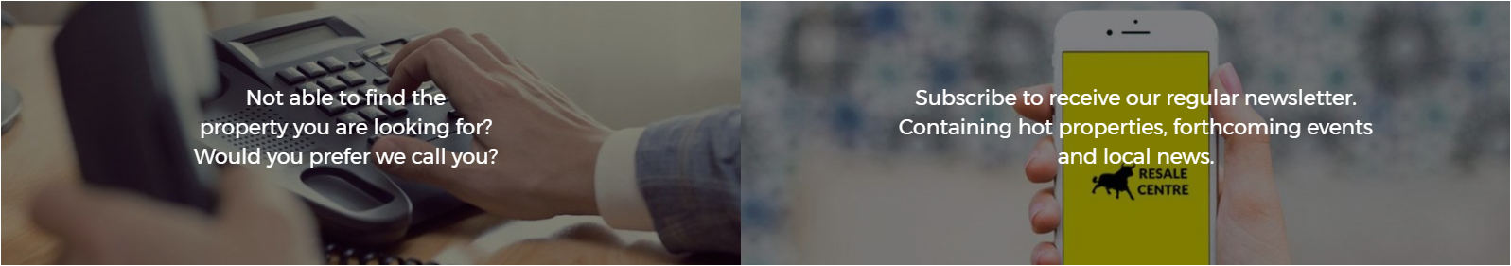
Fila de 3 con diseño hecho a medida:
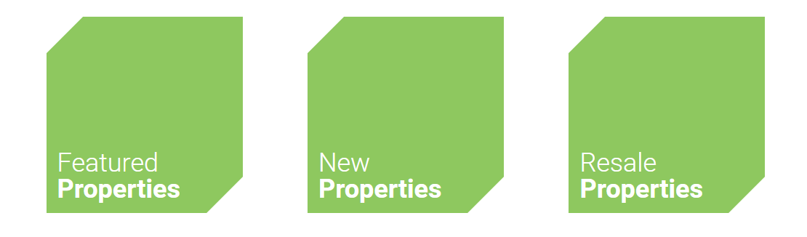

Fila de 2 con textos:
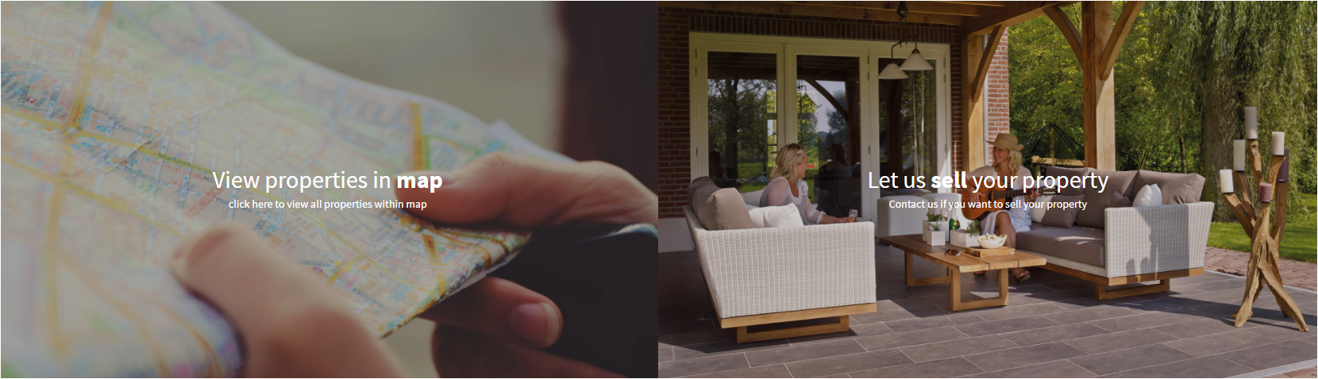

Mosaico:
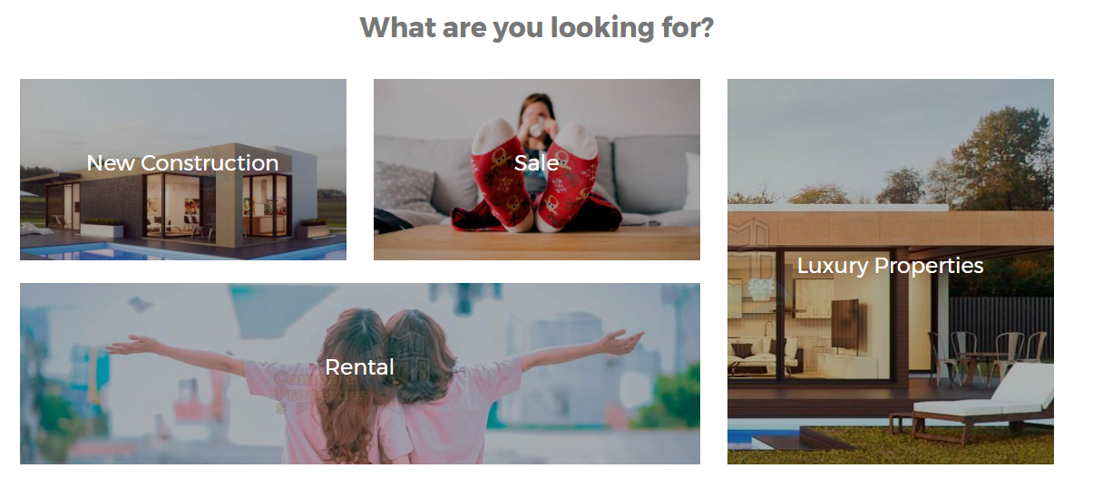

Fila de 3 con imágenes:
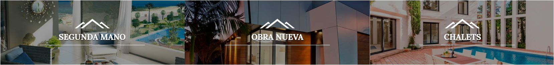

2 Filas con imágenes:
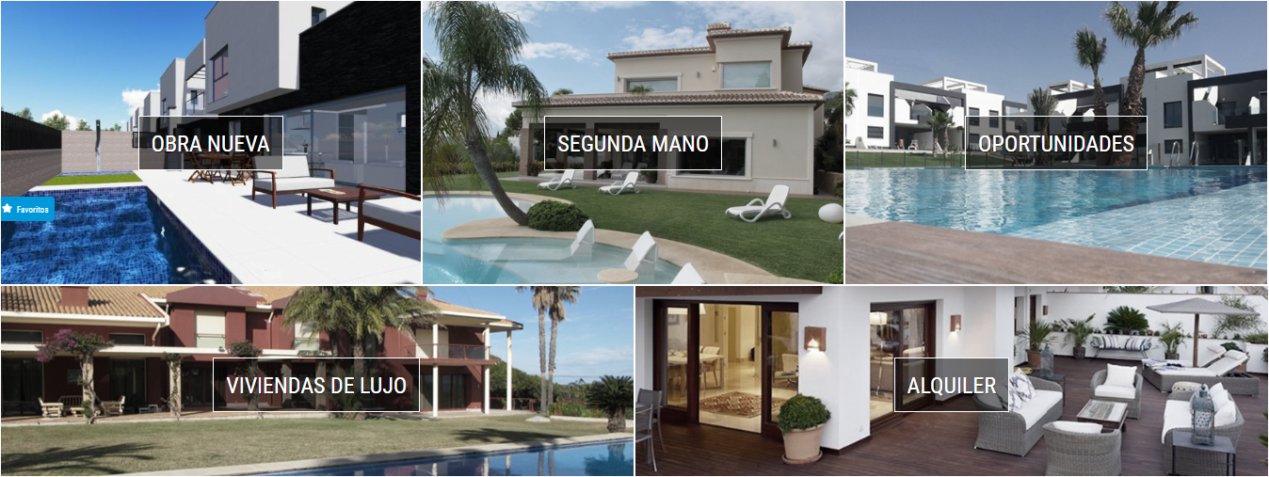
Diseño minimalista. Fila de 4 con mini-iconos:
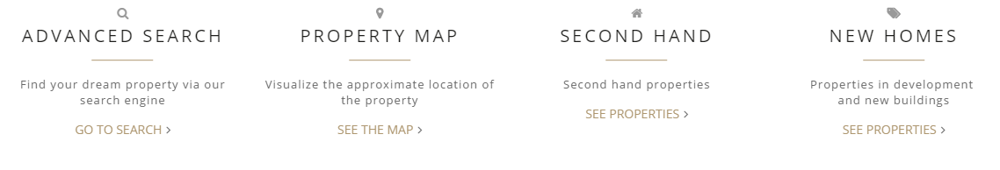
Banners + Newsletter:
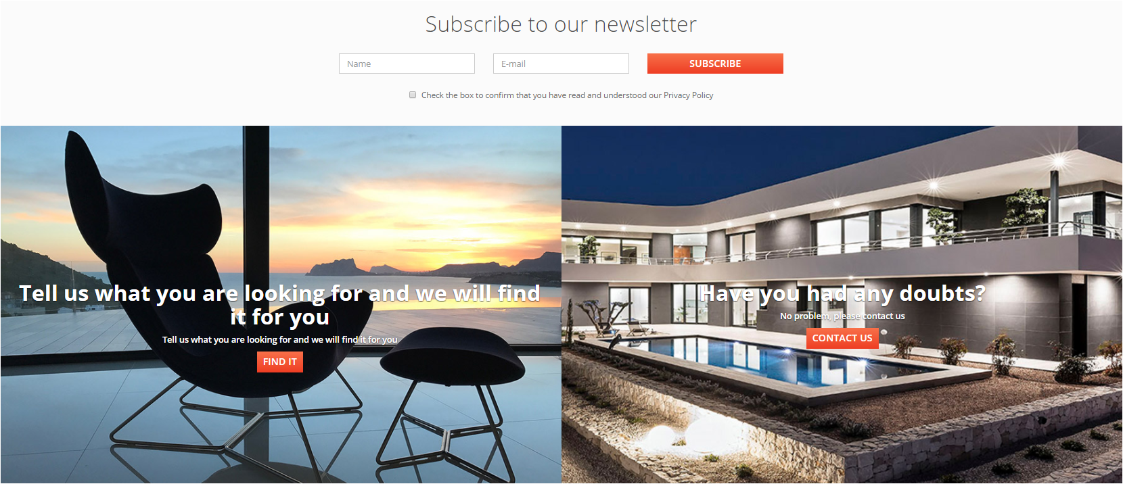

*¿Qué opción te gusta más?*

Páginas estáticas (foto/texto)
Mediaelx Web Design te recomienda añadir imágenes a las diferentes páginas estáticas que formarán tu sitio web. Algunos ejemplos podrían ser:
- Sobre Nosotros/Quiénes Somos/Empresa
- Guía del comprador, guía del vendedor…
- Servicios
- Información de la zona
- …
Dotarán de un aspecto más atractivo y profesional a la web. En cuanto a los requisitos lo de siempre: atractivas y de calidad.
La calidad es algo que siempre es mejor que sobre, nunca que falte ;)
Unos ejemplos antes de terminar con las fotos:
Ejemplo página de servicios jurídicos:

Ejemplo página con información de la zona, campos de golf:

Ejemplo guía de compra:


Redes Sociales
Si quieres incluir enlaces a las redes sociales corporativas de tu empresa deberás proporcionarnos los enlaces de cada una de ellas: Facebook, Twitter, Google Plus, YouTube…
Si necesitas ayuda con este tema nosotros podemos echarte una mano. Contáctanos y hablamos :)

Buscador de Propiedades
El motor de cualquier web inmobiliaria. El buscador es la herramienta con la que los usuarios empezarán la búsqueda de la casa de sus sueños, de ahí su importancia.
Los criterios de búsqueda que se pueden incluir y las formas de presentarlo pueden ser muy variadas. Veamos algunos ejemplos:
Buscador arriba del slider:
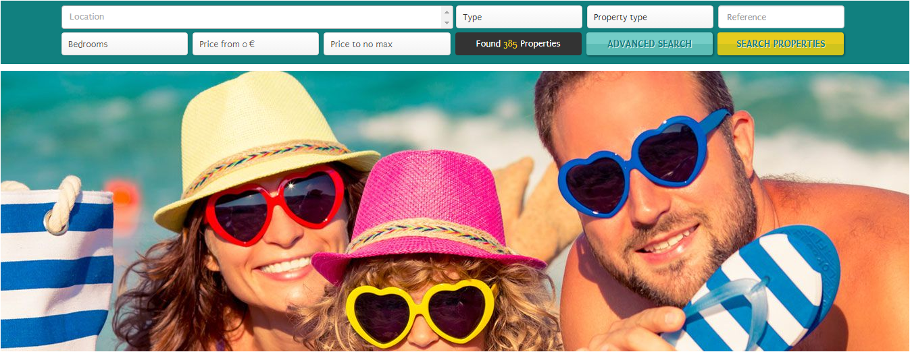
Buscador en el centro del slider:
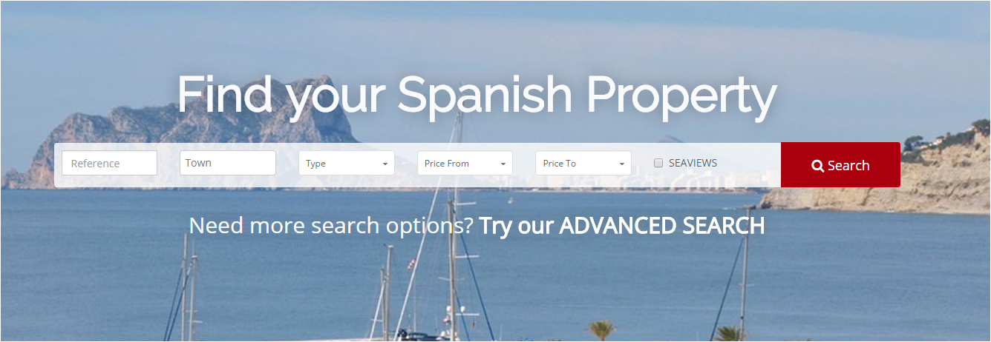
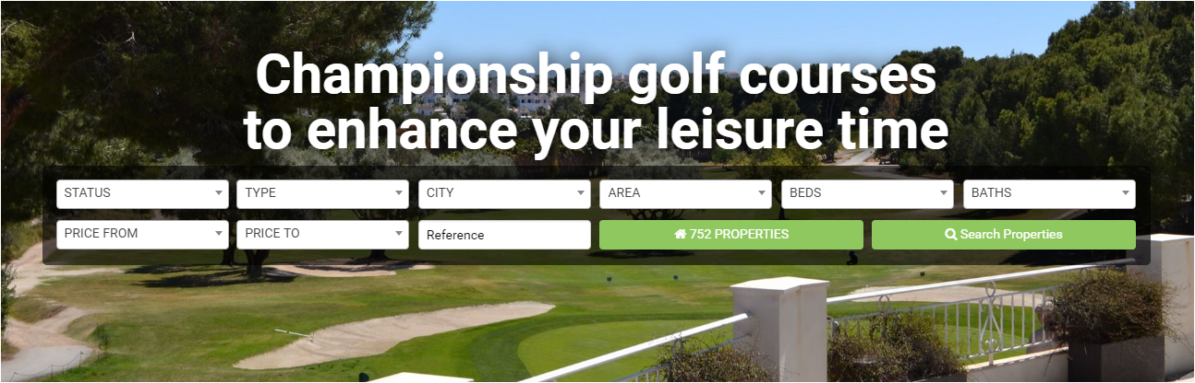

Buscador en la parte de abajo e incluido dentro del slider:
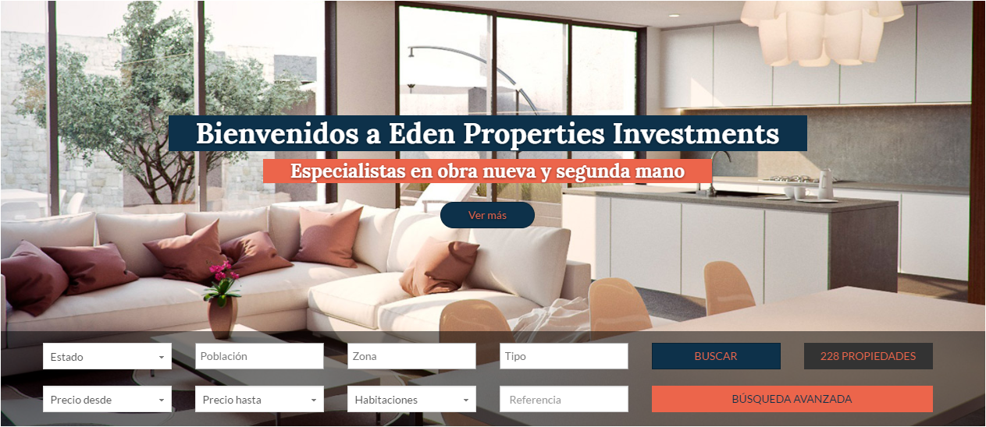
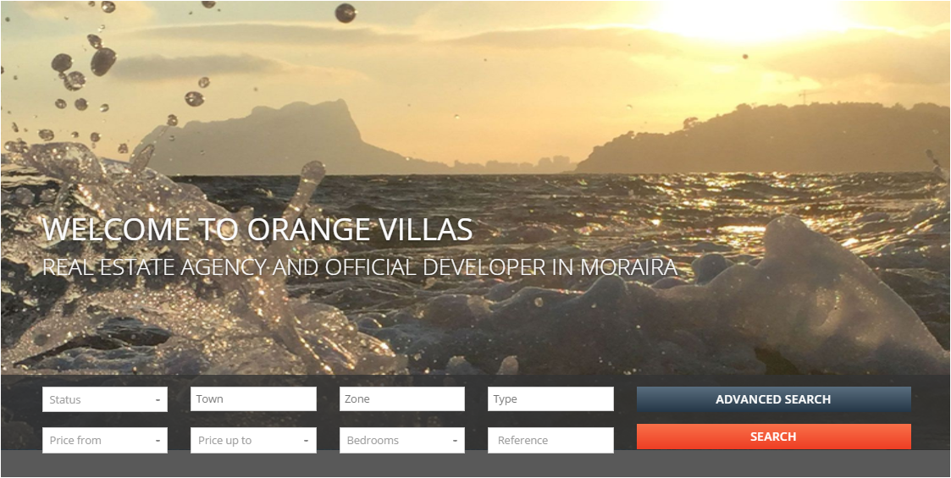

Buscador en la parte de abajo del slider:
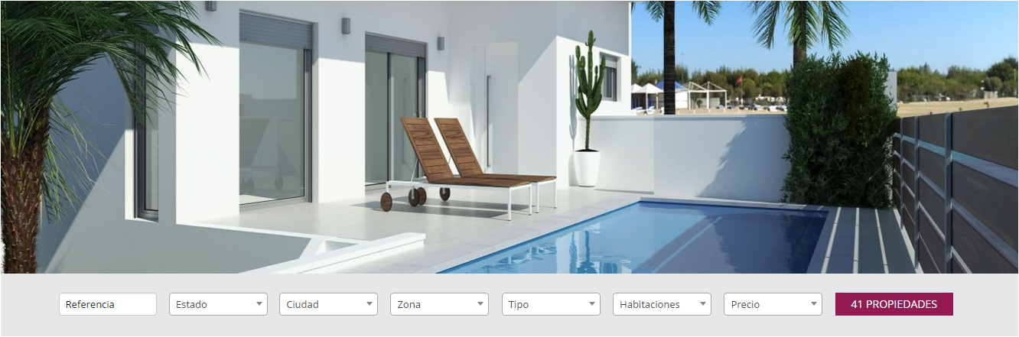

Buscador Vertical:
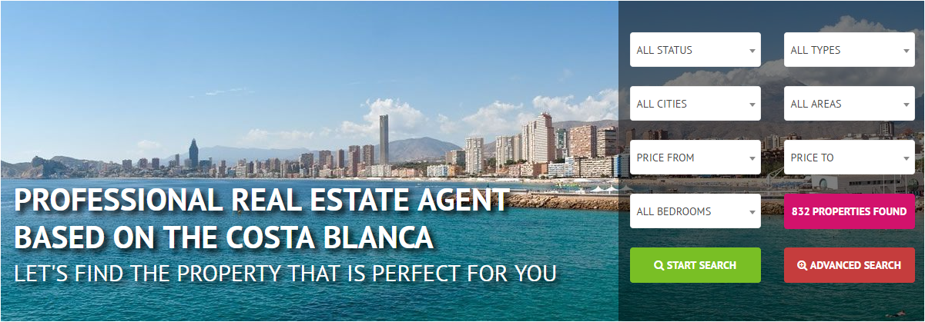
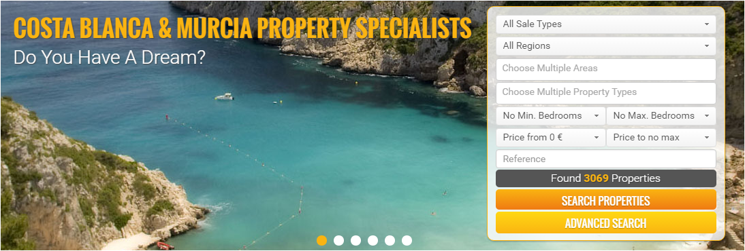

*¿Qué opción te gusta más?*

Elementos a destacar
En esta parte vamos a ver qué elementos son los que te gustaría destacar más en la web, en la página de inicio por ejemplo. Sobra decir que lo que vamos a ver son sólo ejemplos y propuestas, siempre estamos a tiempo de añadir lo que necesites.
Sí que es verdad que en el mundo de las páginas web hay una serie de elementos comunes que no convendría dejar de lado. Si tienes alguna duda sólo tienes que hablar con uno de nuestros expertos, estaremos encantados de atenderte.
Veamos algunos ejemplos…

Propiedades destacadas
Fila de 2:
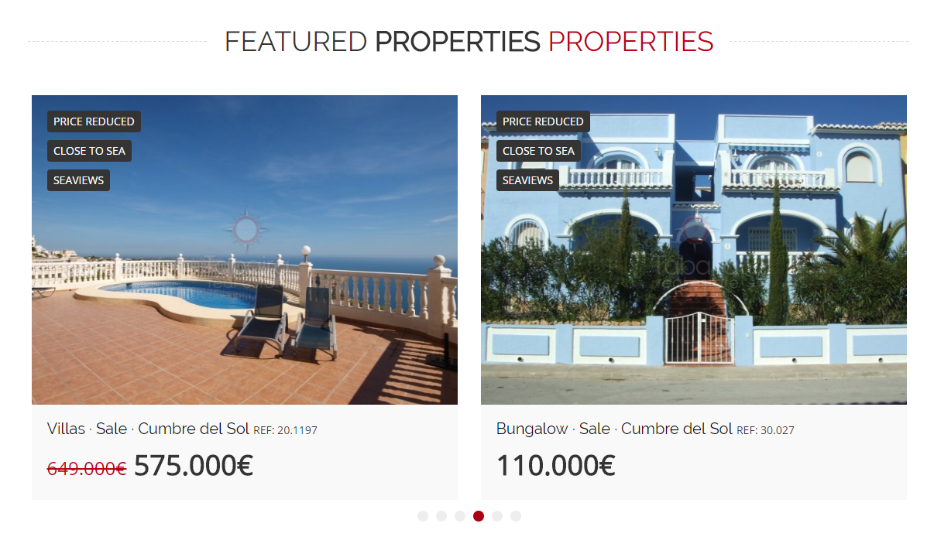

Fila de 3:
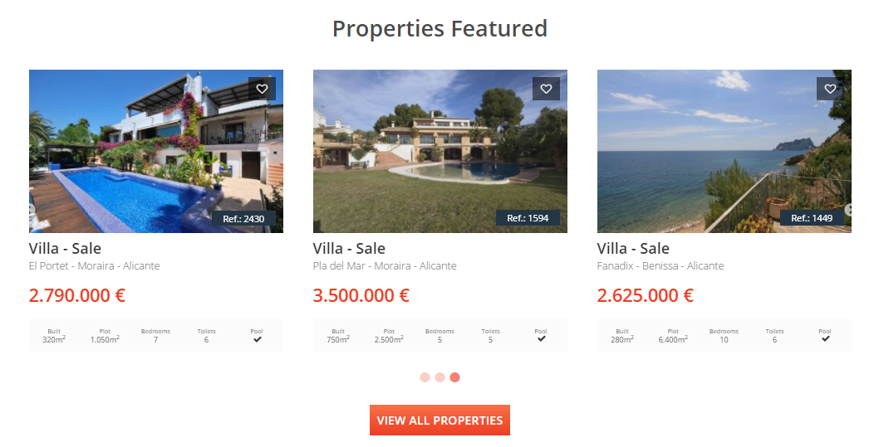
Fila de 4:
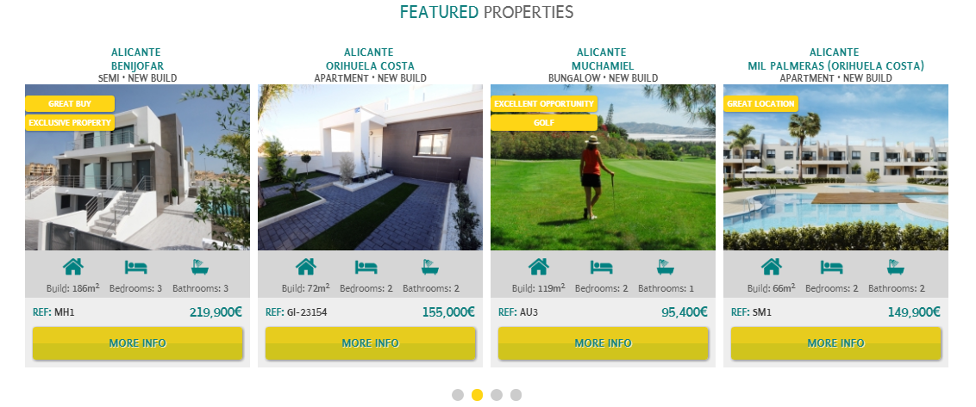
Otra opción es diferenciar las propiedades por tipo, fíjate en el siguiente ejemplo:
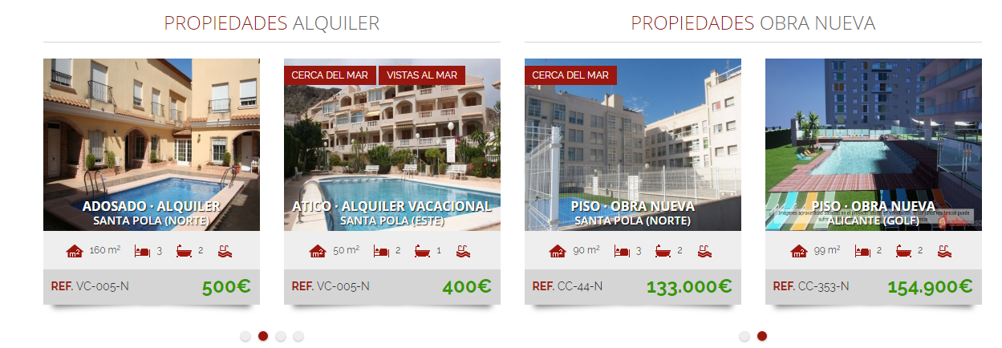
O destacar una única propiedad como la propiedad del mes, de la semana, oferta especial…
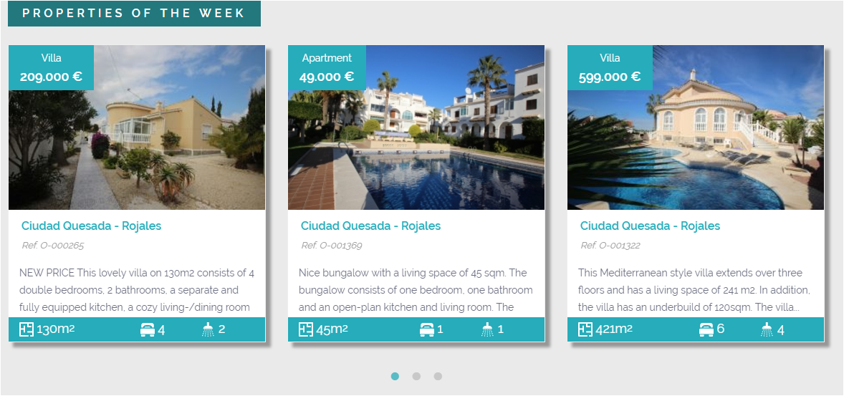
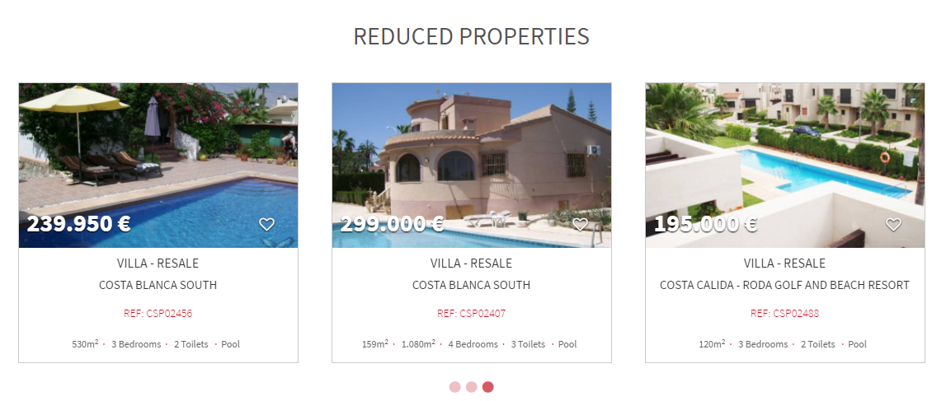

Área de influencia
Por ejemplo incluyendo un bloque con un mapa:
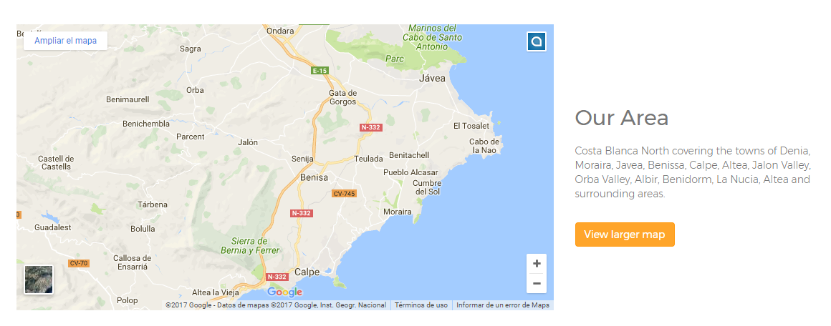
O con un banner:


Equipo
Para este bloque tenemos varias alternativas:
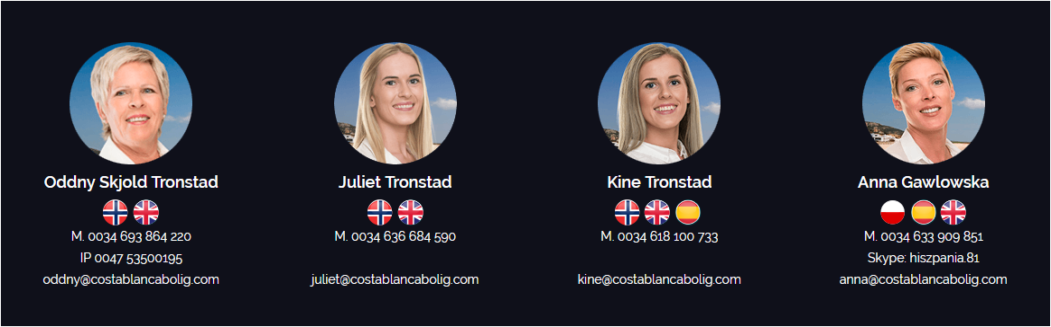

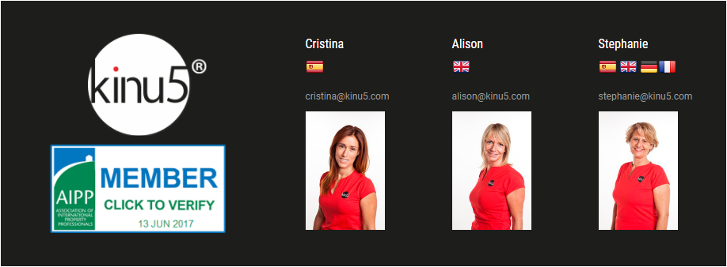

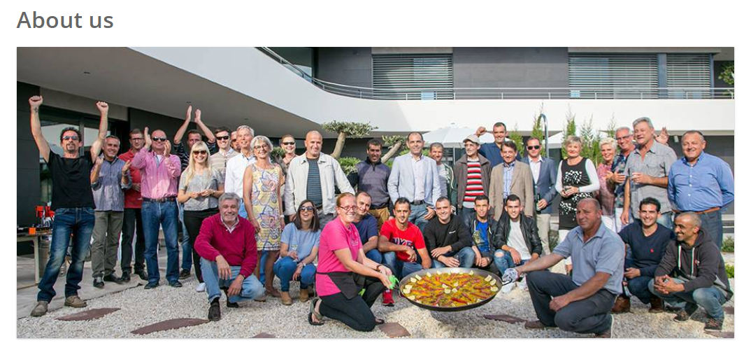

Blog/Noticias
Empezamos con un ejemplo en el que vemos 1 bloque formado por los 2 últimos artículos del blog:
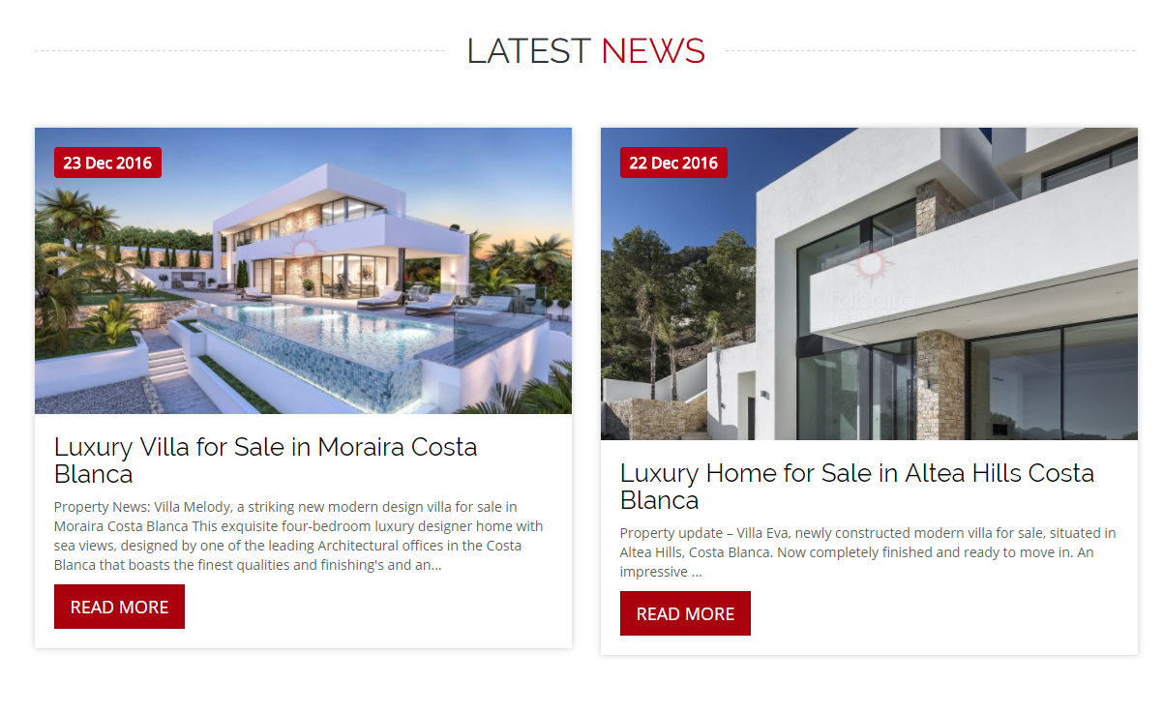
Como ves las posibilidades son muy amplias todo dependerá de tus preferencias y las necesidades de tu negocio.
A continuación otro ejemplo con 1 noticia:
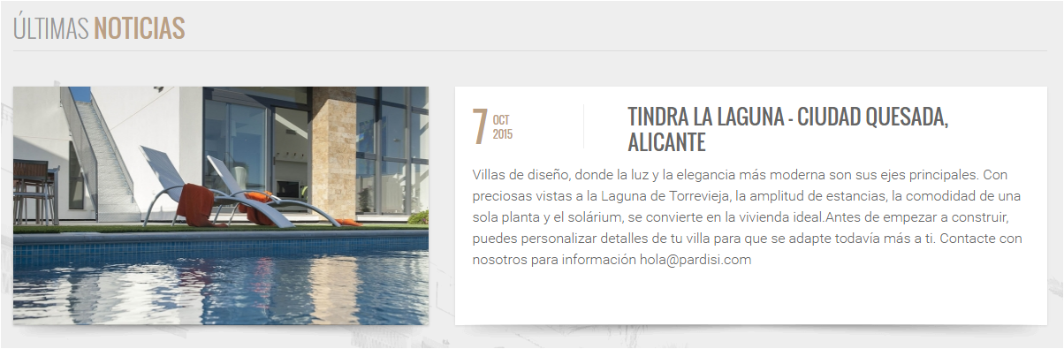
2 Noticias:
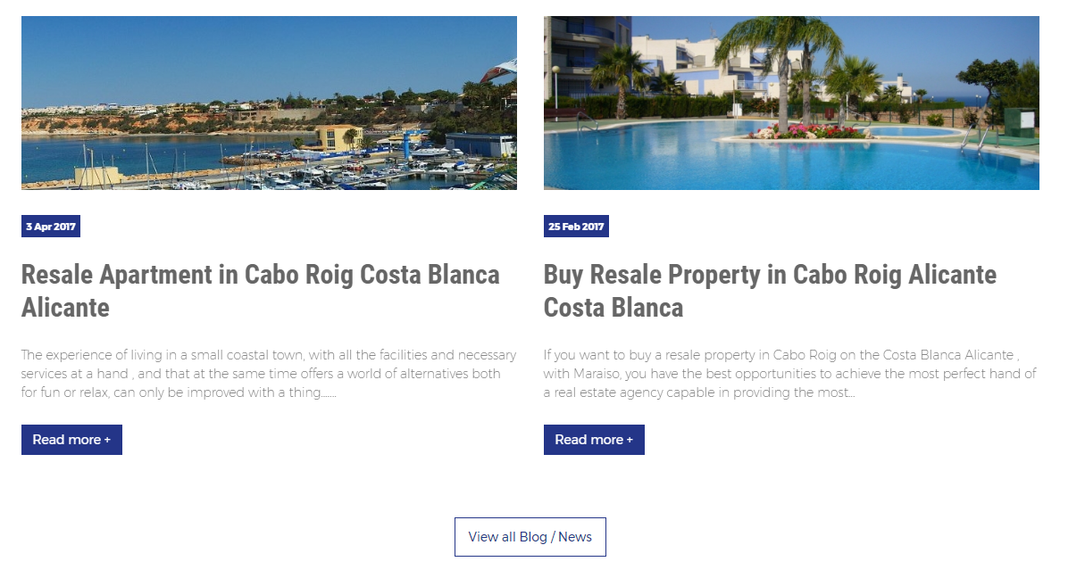
2 Noticias en vertical:
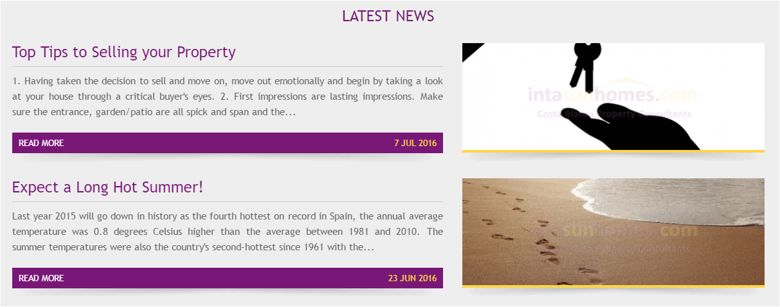
3 Noticias
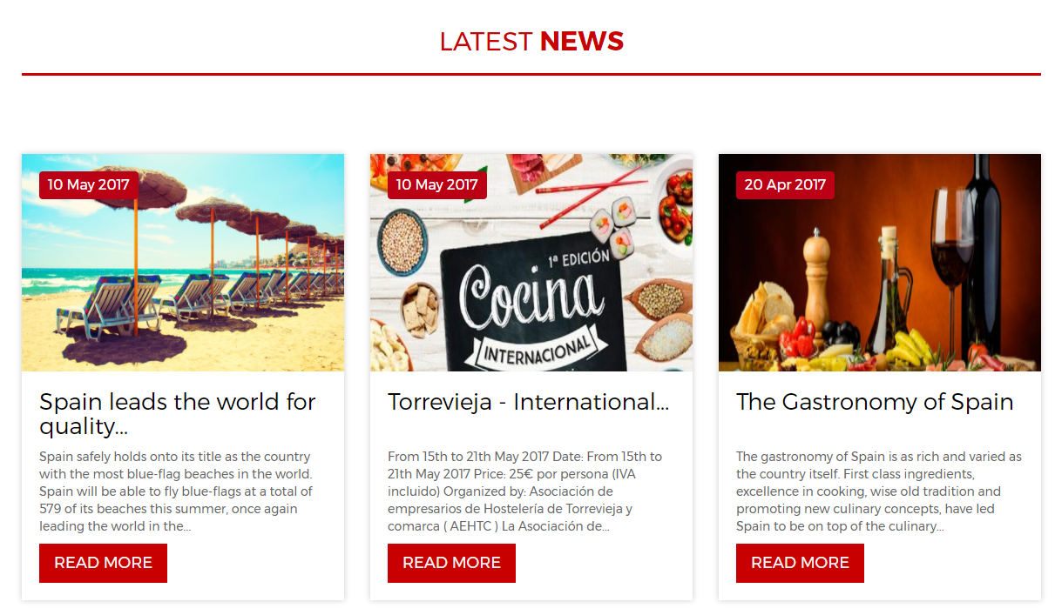
Y hasta incluso 4:
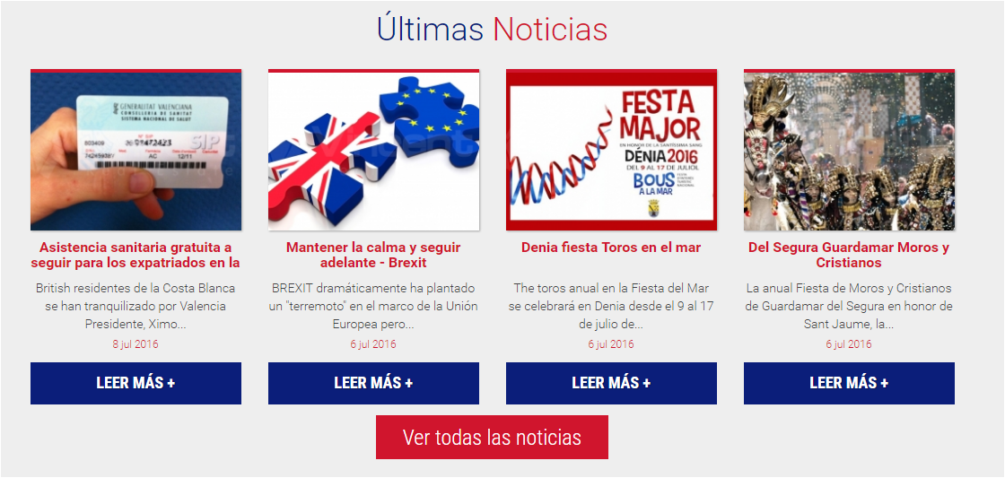

Otros: testimonios, captación de leads, newsletter, captación de viviendas…

-Testimonios de los clientes:
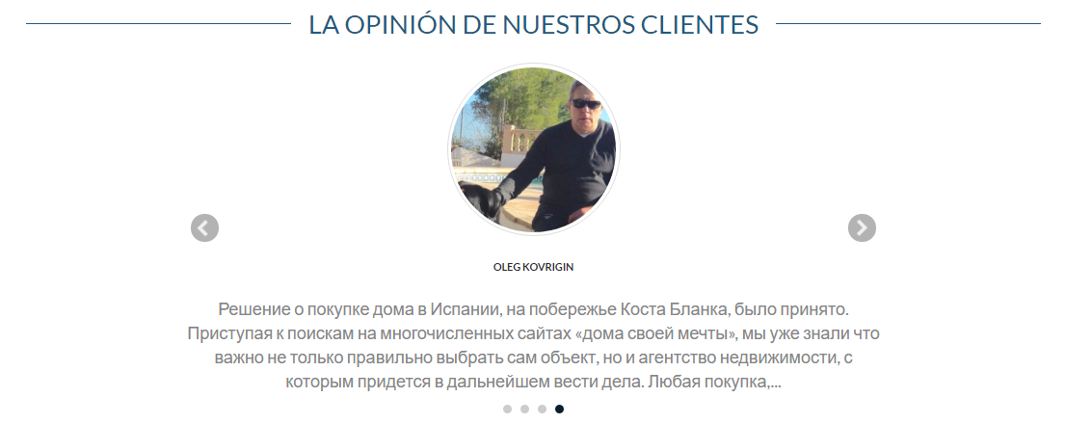

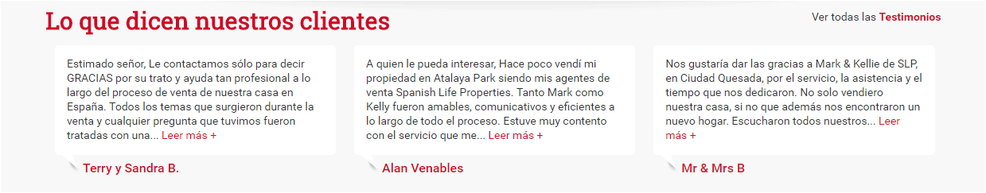

En este caso se combinan los testimonios con los últimos artículos del blog en un mismo bloque:
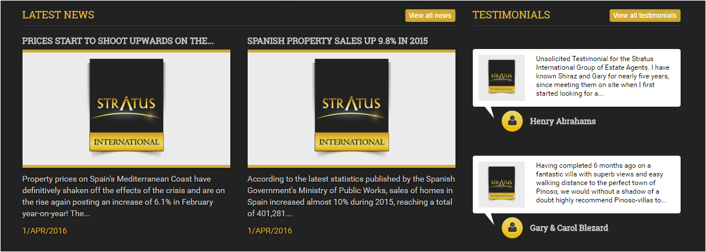
-Captación de leads:
*Solicitud de un call back (llamada):
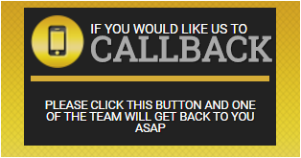
*Aquí vemos un bloque con 3 partes diferenciadas:
- Solicitud de llamada
- Descarga de un ebook
- Newsletter
Muy interesante para aumentar el número de leads.
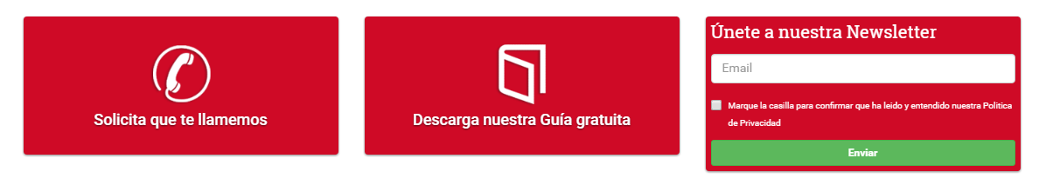
*Viajes de inspección:



Mapa + Viaje de inspección + Suscripción a Newsletter:

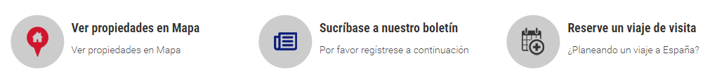

*Formularios ofreciendo ayuda:
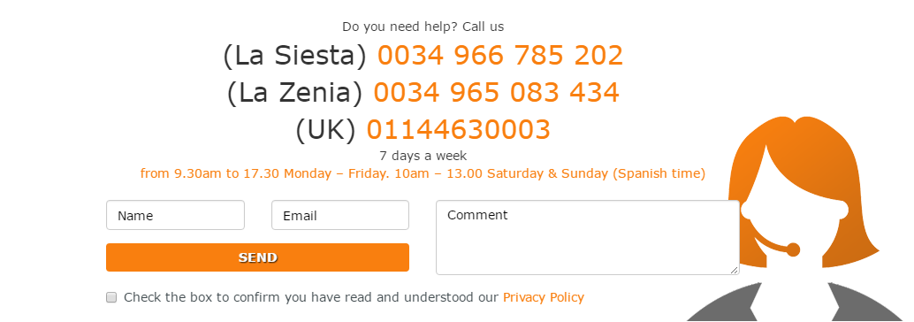

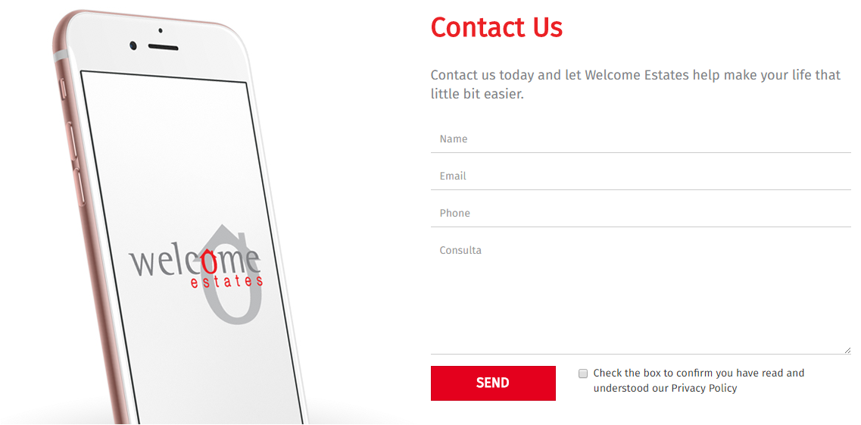

Newsletter:
Empezamos con un ejemplo de pop up de suscripción. Se hace click en el botón:

Y aparece el pop up:
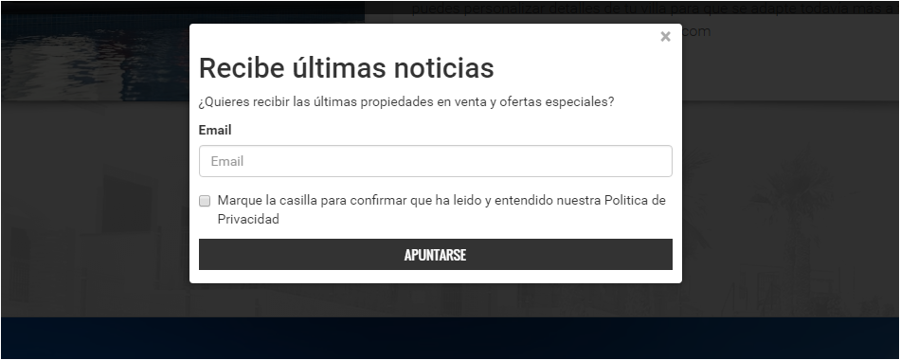
Más ejemplos:
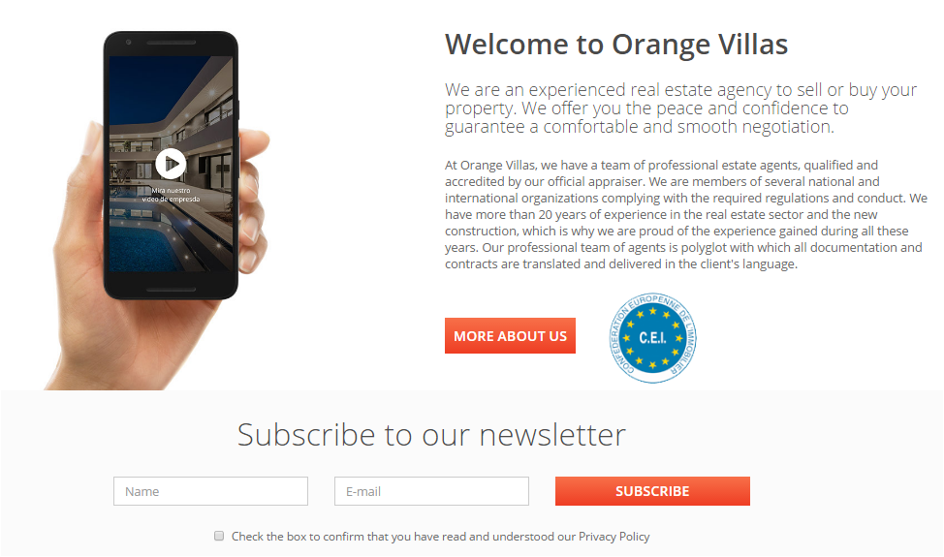
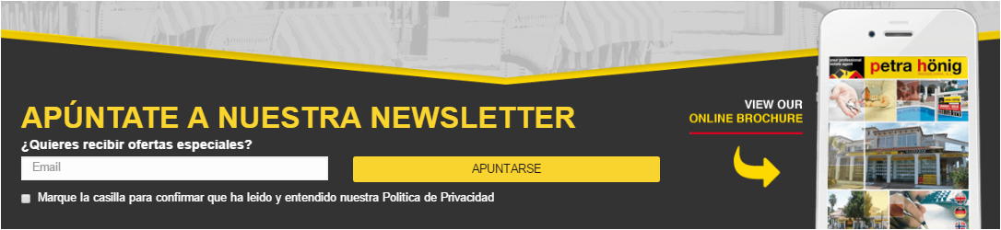
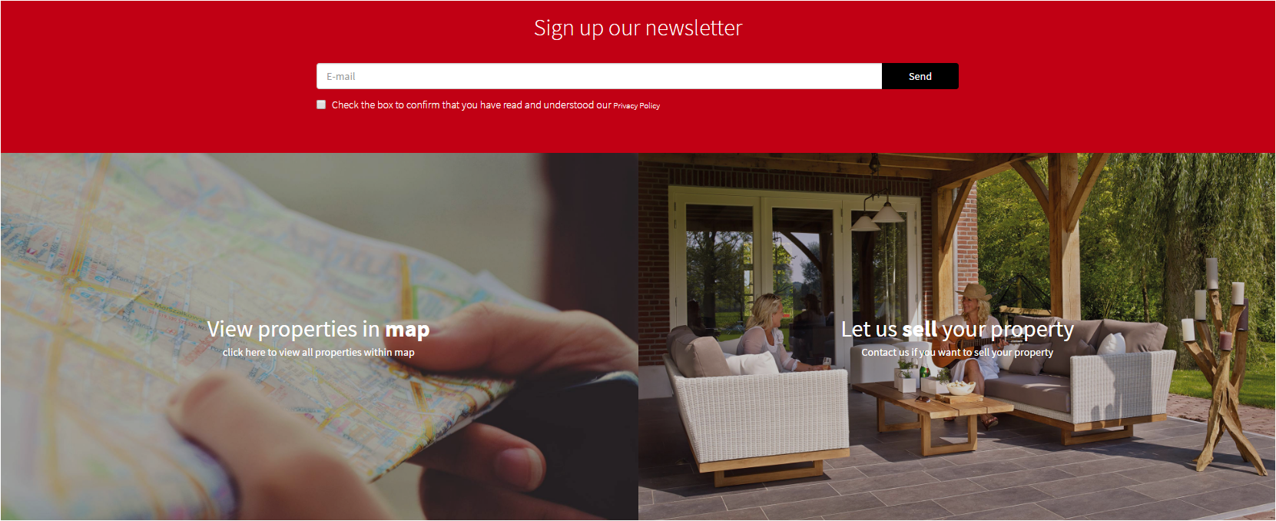

Captación de propiedades:
Banner:

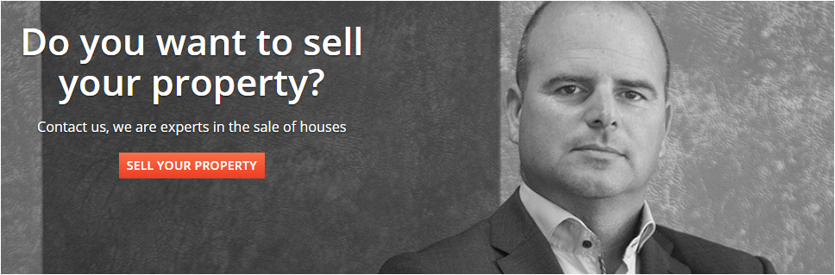
Como slide en la página de inicio:
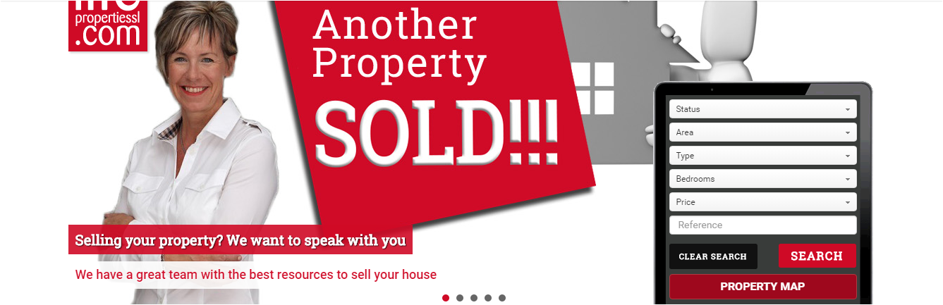
NOTA: Si en tu caso particular quieres destacar cualquier otro tipo de servicio o funcionalidad sólo tienes que decírnoslo.
Finalmente te dejamos algunos ejemplos de bloques personalizados:
*Servicios relacionados con la construcción
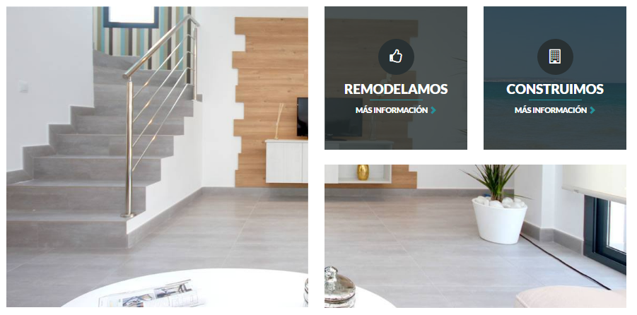

*Noticias + Calendario de Eventos + Trabaja con nosotros
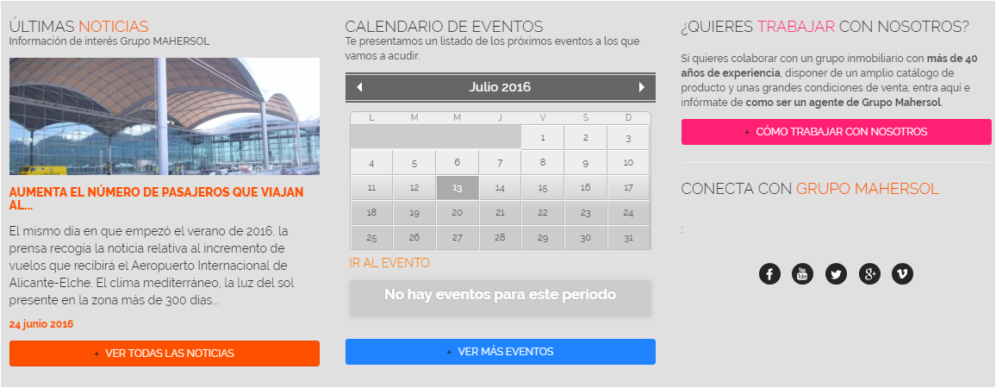

*Franquicias


Frases destacadas para el slider de la home
Muy importantes, será lo primero que lean los usuarios que llegan web.
Ejemplos:
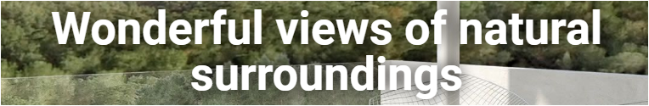




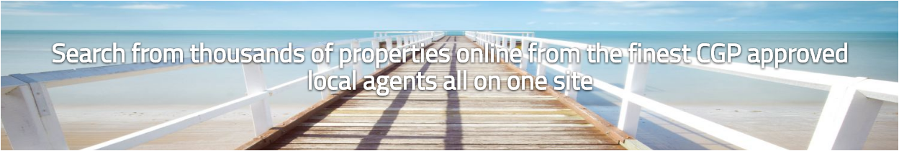



Listados de propiedades

1 Listado por fila
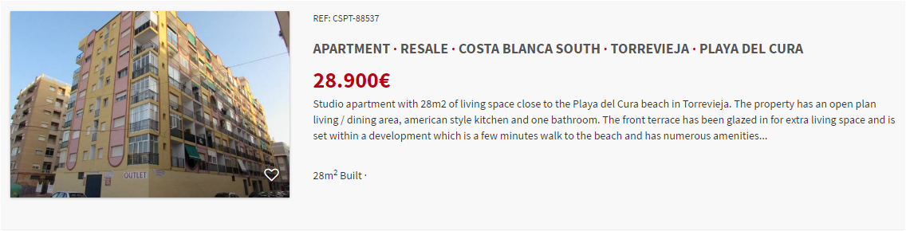
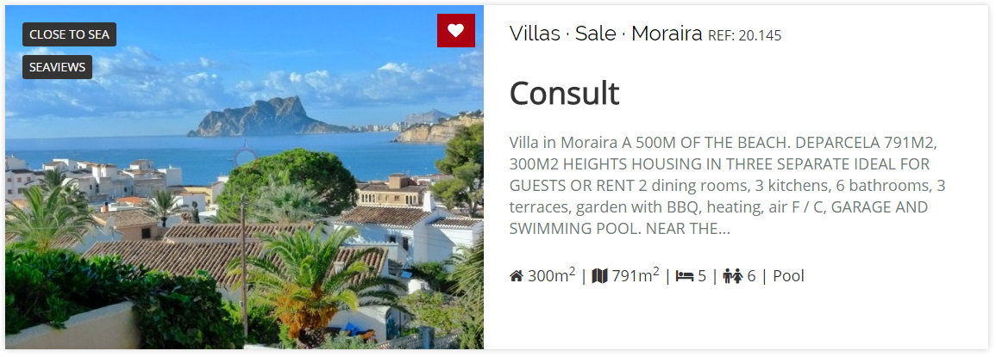
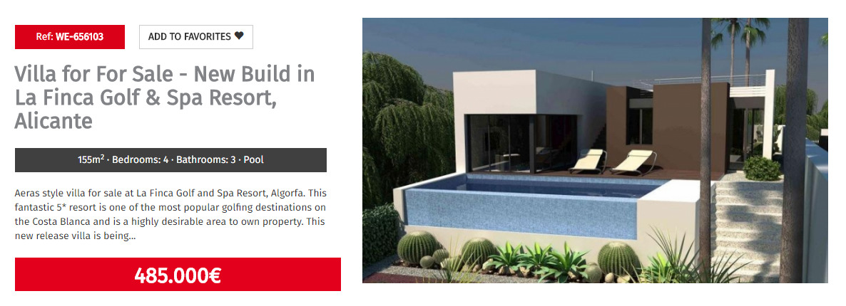
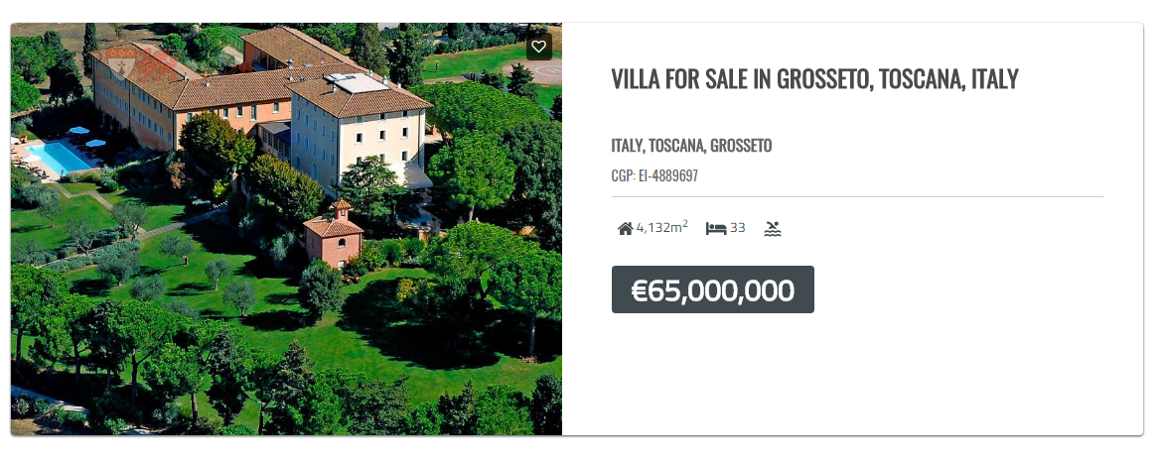
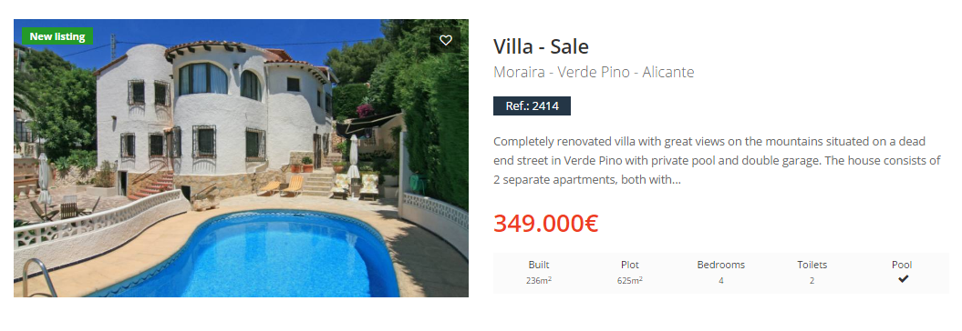

2 Listados por fila
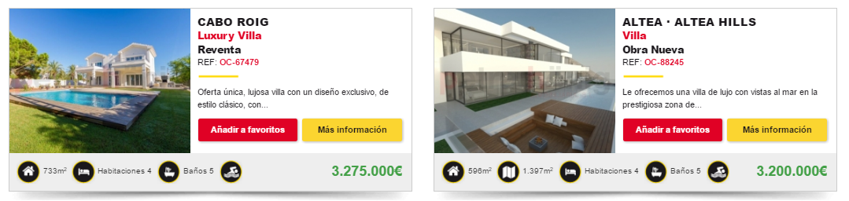
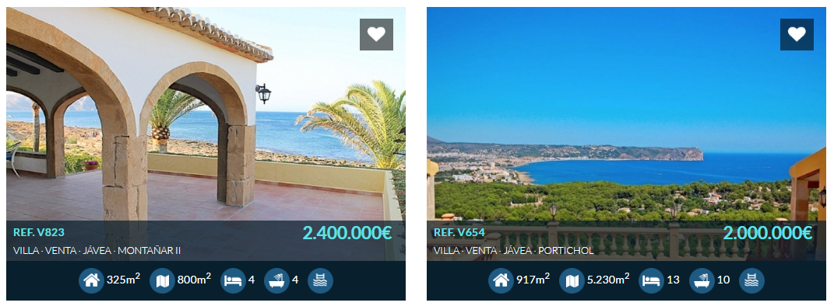
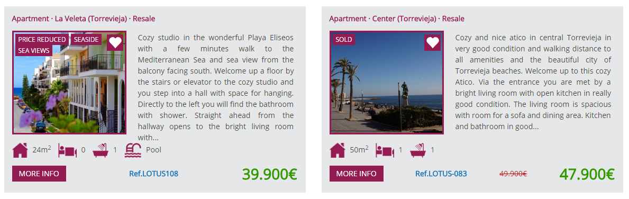
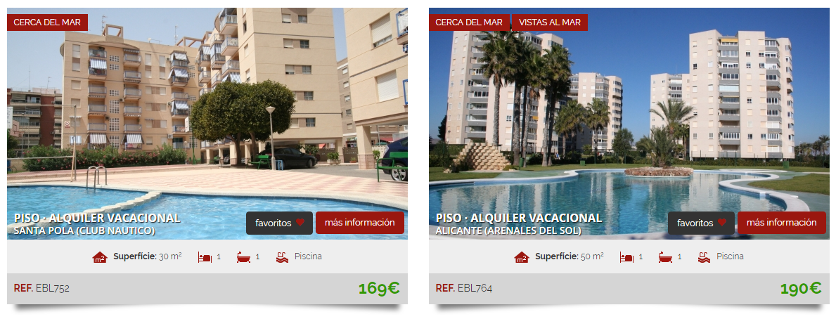

3 Listados por fila
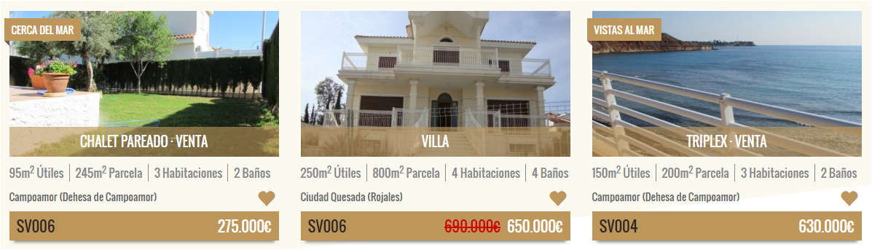
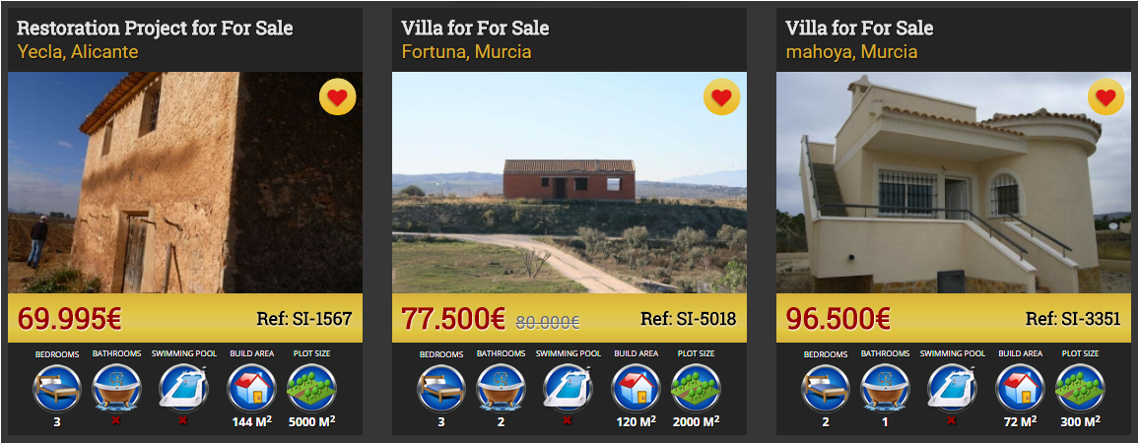
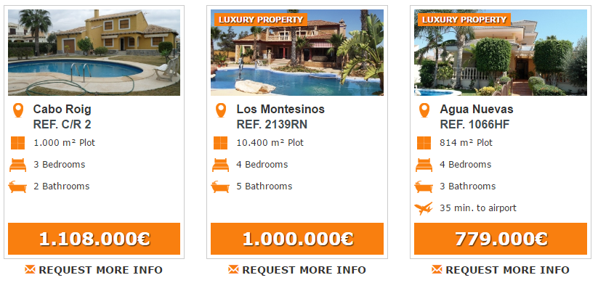
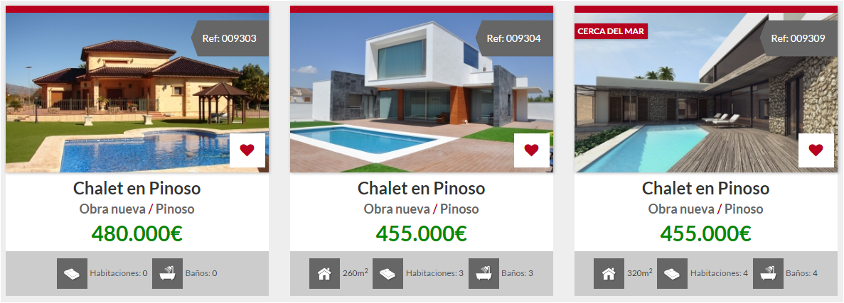

Ficha de Impresión | PDFs
A continuación te presentamos las 4 plantillas que tienes a tu disposición para imprimir las fichas de tus propiedades:
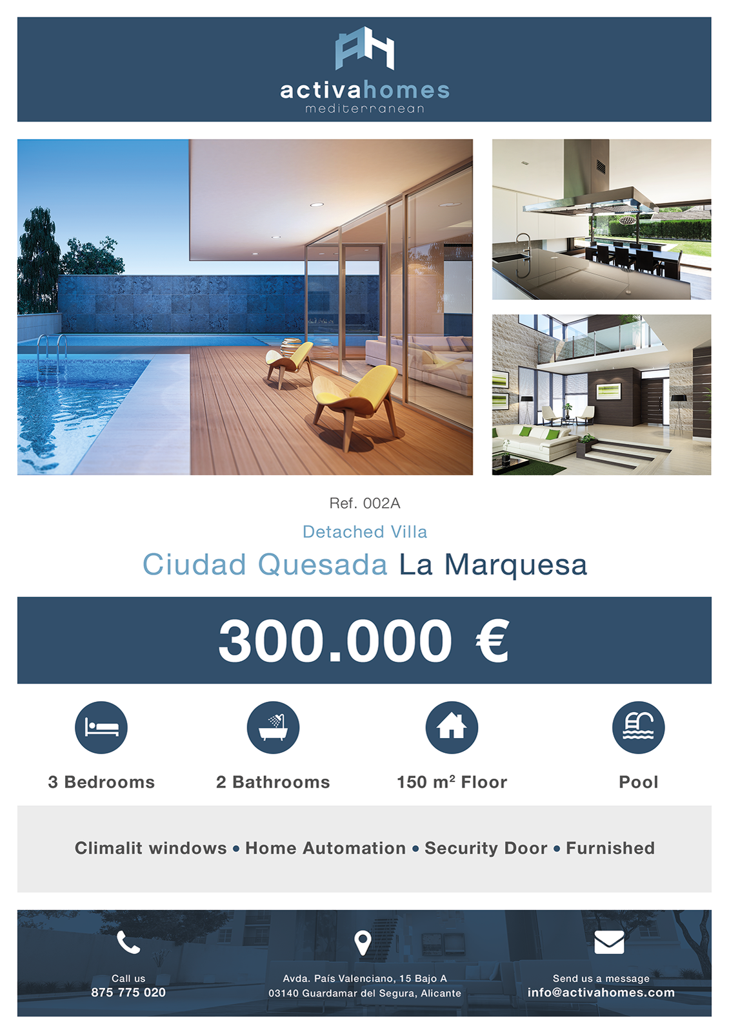

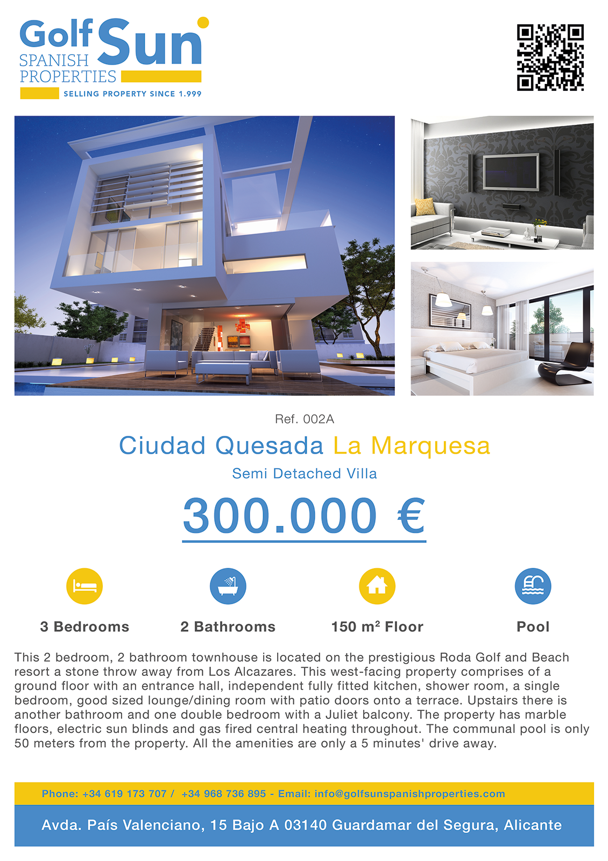

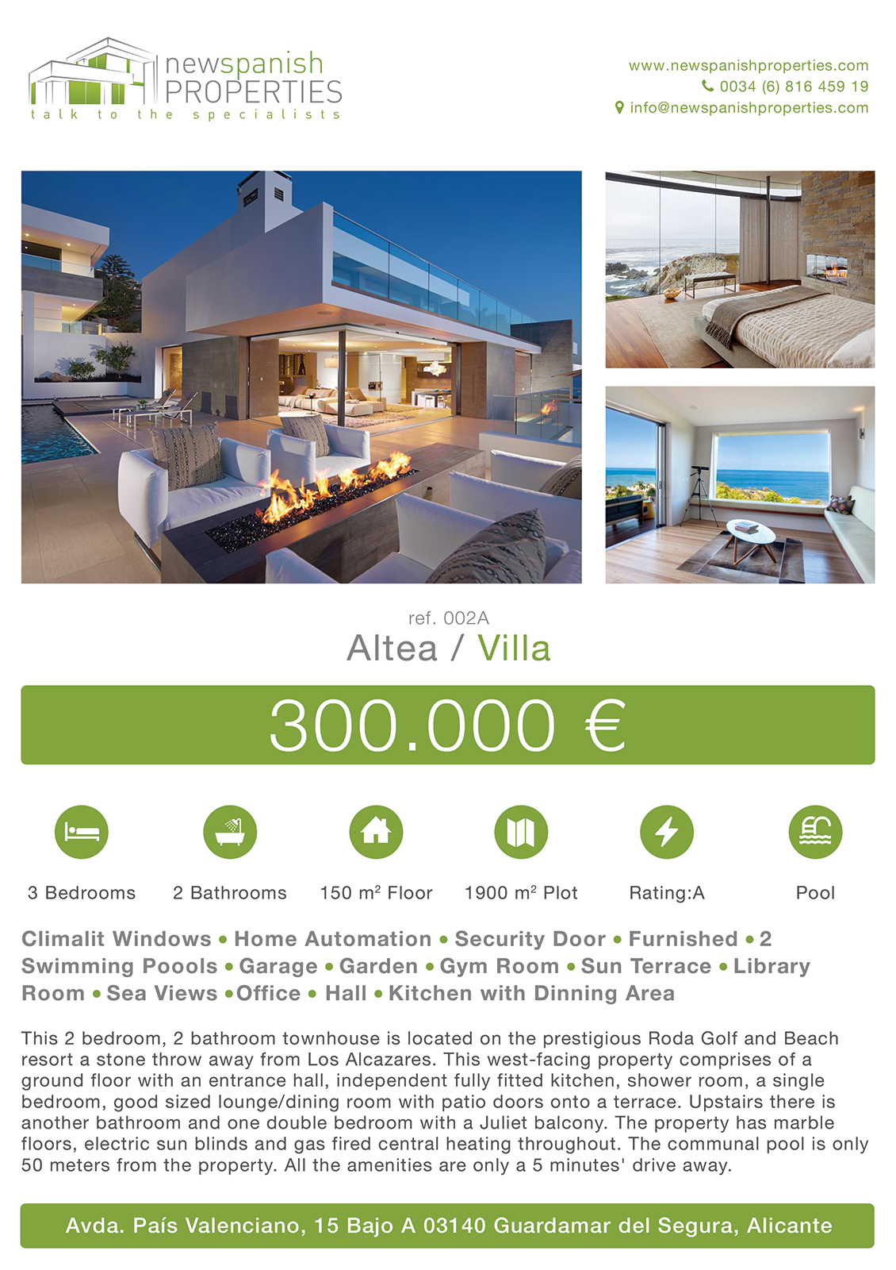

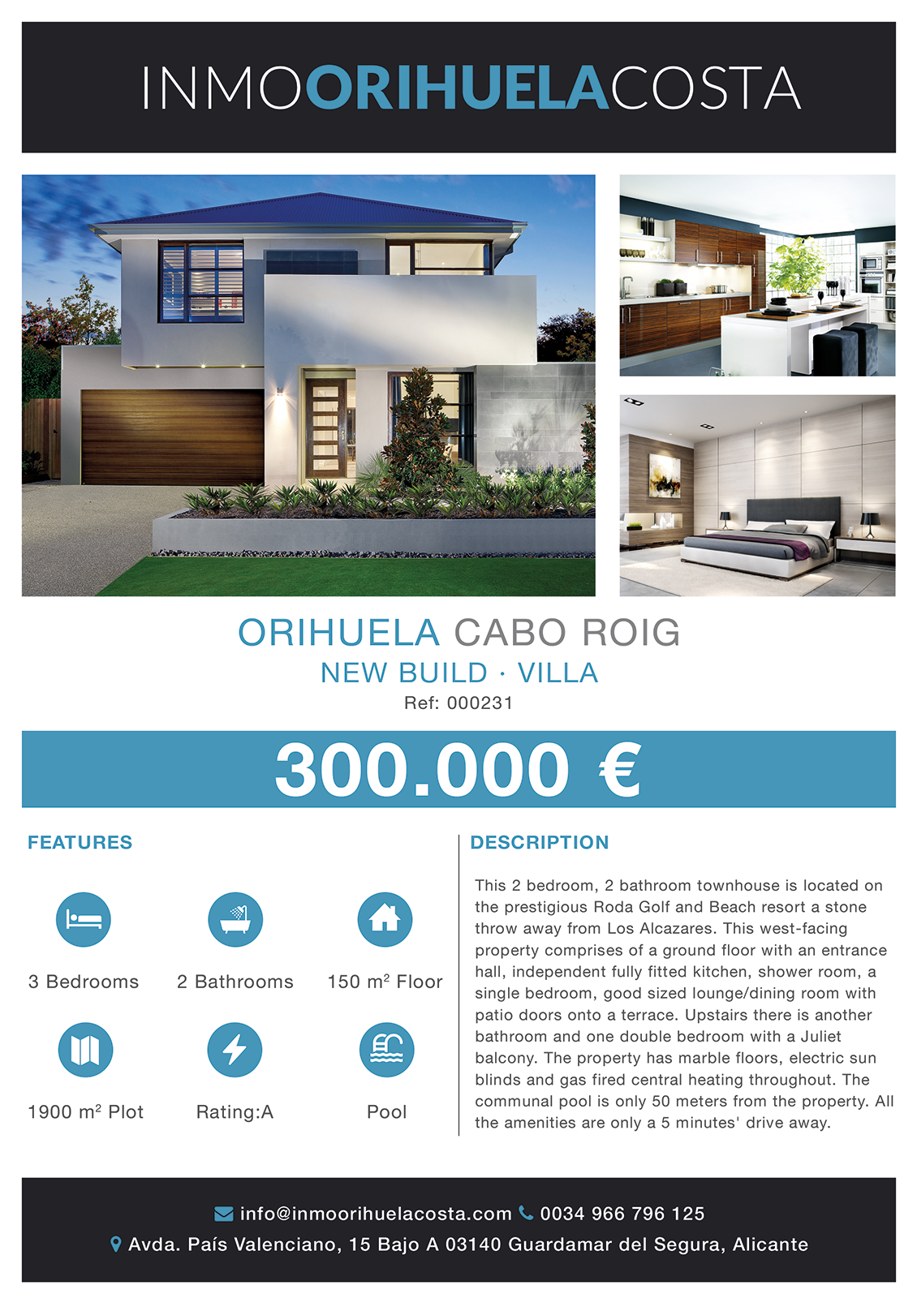

*¿Cuál te gusta más?*

Boletín de Propiedades (Newsletter)
¿Tienes pensado mandar tus mejores propiedades a través una newsletter? Esta es una de las acciones de marketing online que mejor está funcionando en la actualidad.
Aquí tienes los 3 diseños que hemos preparado especialmente para ti:
(ver página siguiente)

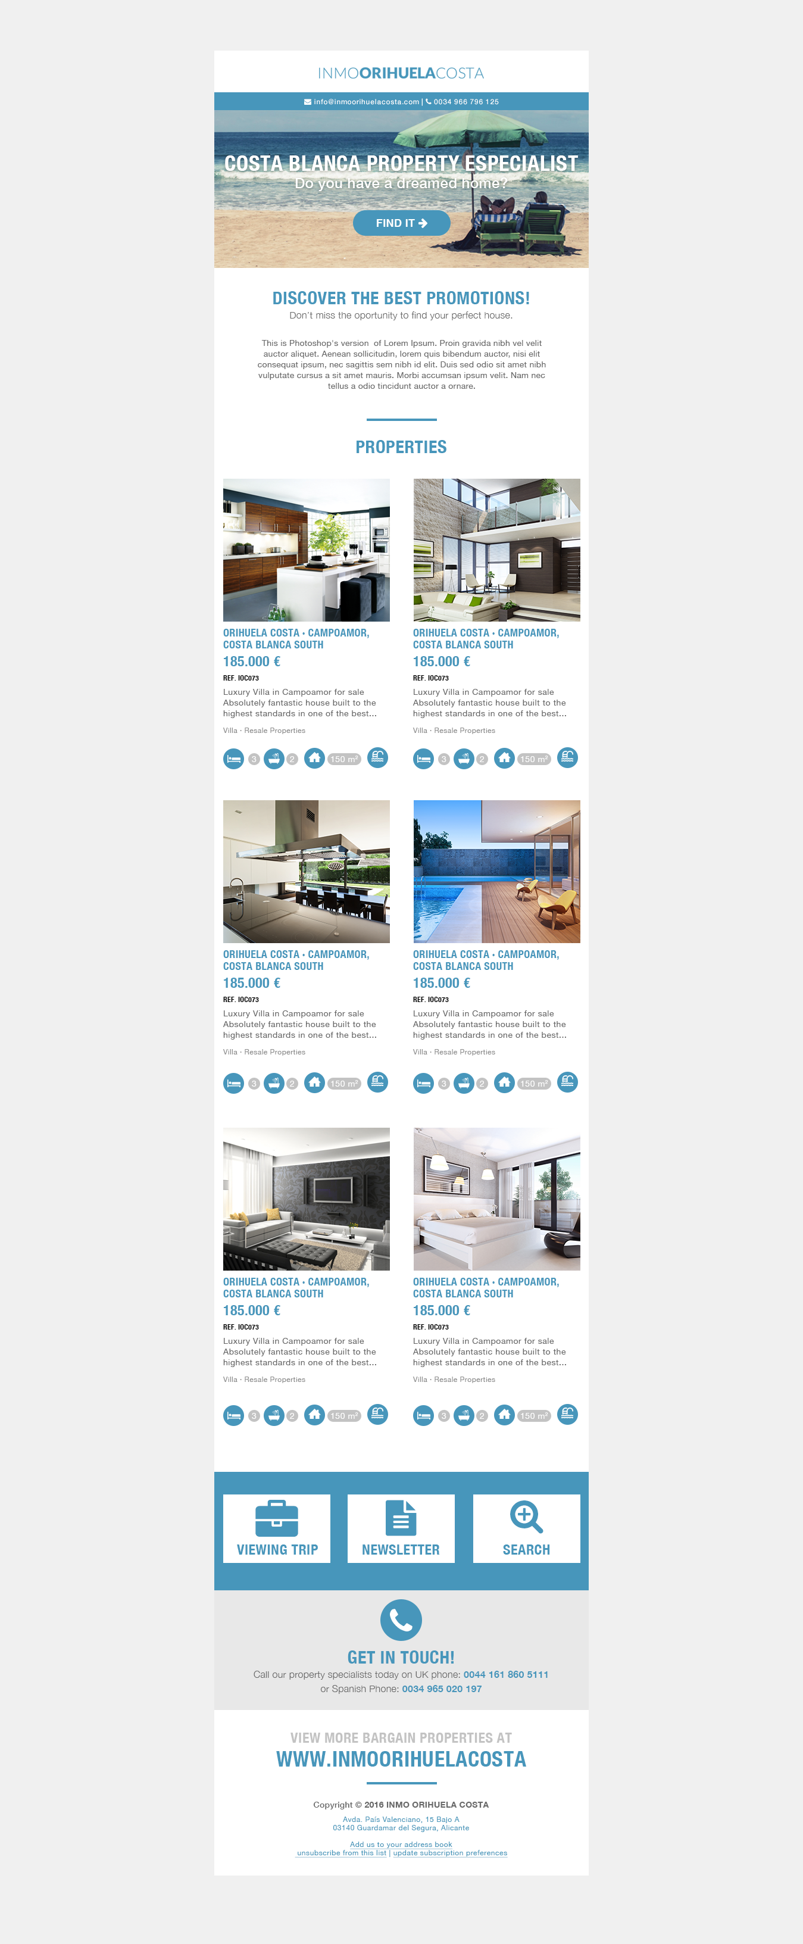
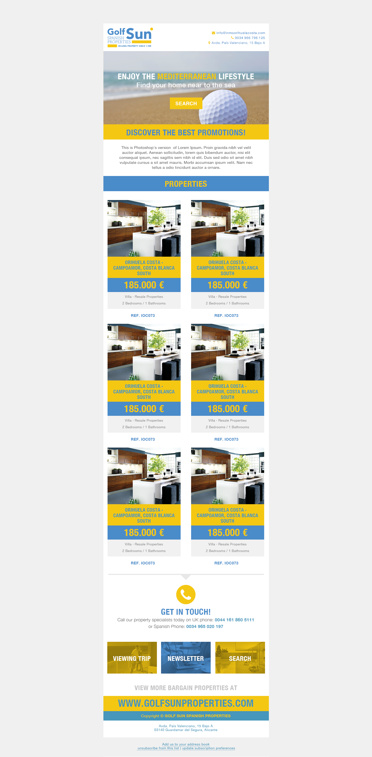
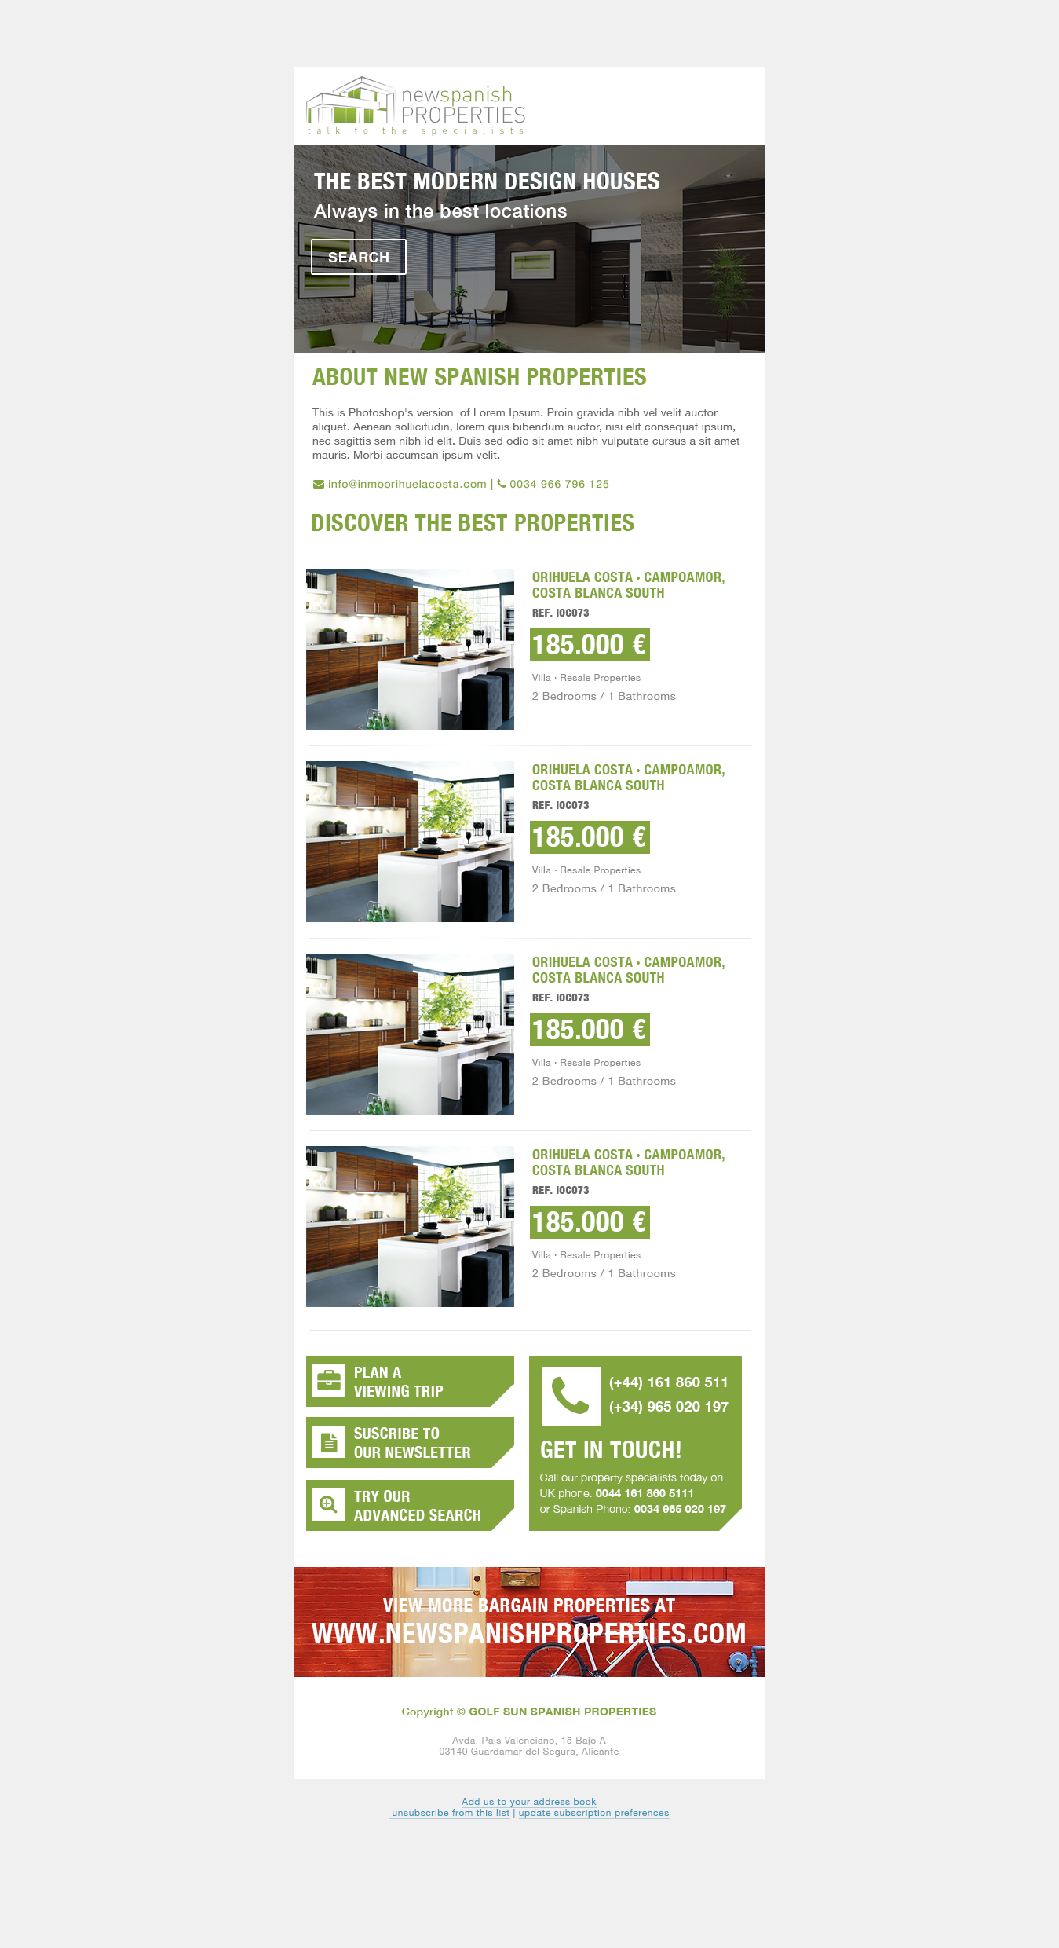

Material gráfico impreso
En caso de que dispongas de cualquier tipo de material gráfico corporativo no digital nos gustaría verlo.
Ya sean revistas, dípticos, tarjetas de visita, catálogos, cartelería…. Nos servirán para hacernos una idea de tu imagen corporativa, y para que la web siga unas líneas de diseño acordes a esa imagen.



Contacto:
- Dirección: Vicente Blasco Ibáñez, 58, Elche (Alicante).
- Teléfono: 966 222 989 / 966 161 282
- Horario: L-J: 8h-14h / 16:30h-19:30h · V: 8h-14h
- Skype: miguel.mediaelx
- Email: clientes@mediaelx.net
- Web: http://www.mediaelx.net/

